 | GOBIERNO DE EL SALVADOR
Hospital Nacional "Dr. Jorge Mazzini Villacorta", Sonsonate | UNIDAD DE ADQUISICIONES | PREVISION NO:202
UACI del Hospital Nacional de Sonsonate | Y CONTRATACIONES INSTITUCIONAL | PREVISION NO:202
UACI del Hospital Nacional de Sonsonate | - | PREVISION NO:202

ORDEN DE COMPRA DE BIENES Y SERVICIOS

Lugar y Fecha: | Sonsonate 20 de Octubre del 2017 | No.Orden:229/2017

RAZON SOCIAL DEL SUMINISTRANTE
  NIT
DUTRIZ HERMANOS, S.A. DE C.V.

CANTIDAD | UNIDAD DE | D E S C R I P C I O N | PRECIO | VALOR
CANTIDAD | MEDIDA | D E S C R I P C I O N | UNITARIO | TOTAL
- | - | LINEA:0202 Atención Hospitalaria--UACI-FONDOS PROPIOS | - | -
2 | Cada Uno | PUBLICACIÒN DE AVISO DE CONVOCATORIA PARA LICITACIONES DEL AÑO 2018, Según el Siguiente Detalle: Licitación Pública No 01/2018 referente al Servicio de Alimentación para Pacientes del Hospital Nacional Dr. Jorge Mazzini Villacorta, Sonsonate Año 2018; Licitación Pública No 02/2018 ...SIGUE ATRAS EN LAS CONDICIONES DEL SUMINISTRO | $266.96 | $533.92
- | - | TOTAL........................ | - | $533.92

SON: quinientos treinta y tres 92/100 dólares
OBSERVACION: VERIFICAR AL REVERSO DE LA ORDEN DE COMPRA LAS CONDICIONES DE ESTA; E-54313 COMPRASAL -No 168, SOLICITUD No 227

LUGAR DE ENTREGA: HOSPITAL NACIONAL DR. JORGE MAZZINI VILLACORTA, SONSONATE, LOS DIAS 24 Y 25 DE OCTUBRE DEL AÑO 2017
LUGAR DE NOTIFICACIONES: DEBERA REALIZAR LOS TRAMITES DE FACTURACION EN LA UACI DEL HOSPITAL NAC. DR. JORGE MAZZINI VILLACORTA, SONSONATE DENTRO DE LOS 4 DIAS HABILES POSTERIORES A LA RECEPCION DE LA ORDEN DE COMPRA. EL LUGAR DE NOTIFICACIONES: PARA EFECTOSDE PAGO, COMUNICARSE A TESORERIA AL TELEFONO: 2429-2245 Y CONTACTO CON EL PROVEEDOR AL TELEFONO: 2241-2357

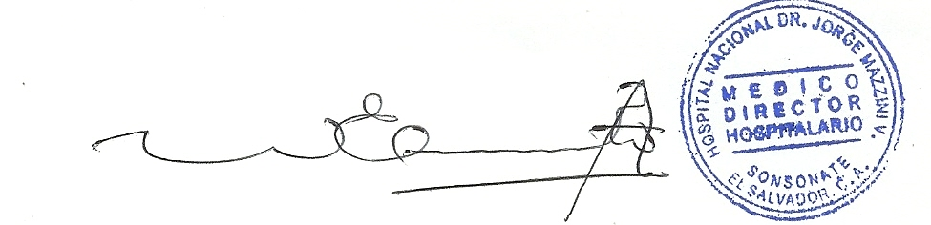
___________________________
Titular o Designado

CONDICIONES DEL SUMINISTRO

- Esta orden de compra está sujeta a todo lo establecido en la ley de adquisiciones y contrataciones de la Administración Pública LACAP y su reglamento.

- Forma parte integral de esta orden de compra, la Solicitud de Cotización con sus especificaciones técnicas y la oferta presentada por la empresa participante.

Garantizar el fiel cumplimiento de todas y cada una de las estipulaciones contenidas en esta orden de compra, principalmente, las fechas de entrega y en caso de incumplimiento total o parcial, el Hospital Nacional “Dr. Jorge Mazzini Villacorta” Sonsonate, procederá a la aplicación de las sanciones previstas de la Ley de Adquisiciones y Contrataciones de la Administración Pública LACAP y su reglamento (Art. 85 y Art. 158). Además se hará de carácter público el incumplimiento. Formando parte del registro de proveedores incumplidos.

- La Dirección General de Impuestos Internos en uso de sus facultades legales y de conformidad con lo establecido en el Art. 162, inciso 3º del código tributario, ha nombrado al Hospital Nacional “Dr. Jorge Mazzini Villacorta “ Sonsonate, como agente de retención del IVA, por lo que deberá reflejarse en la factura el 1% de retención en concepto de anticipo de dicho impuesto sobre bienes y servicios a partir de $ 113.00

- Tiempo de entrega los días 24 y 25 de Octubre del presente año, Para éste Trámite se le solicita darle estricto cumplimiento a lo reflejado en su oferta en lo relacionado con el trámite de la facturación que es 4 días hábiles posterior a la recepción de la orden de compra respectiva; por lo que deberá coordinar en el departamento financiero al Tel. 2429- 2245.

- El Administrador de esta Orden de Compra es: Licda. Virginia Margarita Serrano de Najarro al Tel. 2429-2259 con el objeto de verificar el cumplimiento de lo establecido en la Orden de Compra, quien deberá cumplir con las obligaciones que señala el Art. 82 bis de la LACAP y el instructivo UNAC.

- “Si durante la ejecución del contrato se comprobare por la Dirección General de Inspección de Trabajo del Ministerio de Trabajo y Previsión Social, incumplimiento por parte de(l) (la) contratista a la normativa que prohíbe el trabajo infantil y de protección de la persona adolescente trabajadora, se deberá tramitar el procedimiento sancionatorio que dispone el art. 160 de la LACAP para determinar el cometimiento o no durante la ejecución del contrato de la conducta tipificada como causal de inhabilitación en el art. 158 Romano V literal b) de la LACAP relativa a la invocación de hechos falsos para obtener la adjudicación de la contratación. Se entenderá por comprobado el incumplimiento a la normativa por parte de la Dirección General de Inspección de Trabajo, si durante el trámite de re inspección se determina que hubo subsanación por haber cometido una infracción, o por el contrario si se remitiere a procedimiento sancionatorio, y en éste último caso deberá finalizar el procedimiento para conocer la resolución final.”

- PUBLICACIÒN DE AVISO DE CONVOCATORIA PARA LICITACIONES DEL AÑO 2018, Según el Siguiente Detalle: Licitación Pública No 01/2018 referente al Servicio de Alimentación para Pacientes del Hospital Nacional Dr. Jorge Mazzini Villacorta, Sonsonate Año 2018; Licitación Pública No 02/2018 referente al Suministro de Combustible para el Hospital Nacional Dr. Jorge Mazzini Villacorta, Sonsonate Año 2018; Licitación Pública No 03/2018 referente al Suministro de Reactivos e Insumos para Laboratorio Año 2018; Licitación Pública No 04/2018 referente al Servicio de Limpieza y Mensajería para el Hospital Nacional Dr. Jorge Mazzini Villacorta, Sonsonate Año 2018; Licitación Pública No 05/2018 referente al Suministro de Insumos Médicos Año 2018; PARA SER PUBLICADA LOS DIAS MARTES 24 Y MIÈRCOLES 25 DE OCTUBRE DEL AÑO 2017, CON LAS MEDIDAS DE 3 COLUMNAS X 7" PULGADAS, COLOR BLANCO Y NEGRO

